БЕЛОРУССКИЙ ГОСУДАРСТВЕННЫЙ УНИВЕРСИТЕТ ИНФОРМАТИКИ И РАДИОЭЛЕКТРОНИКИ

КАФЕДРА РЭС

РЕФЕРАТ

НА ТЕМУ:

«Классификация триггерных устройств. Требования и параметры, характеризующие триггерные устройства»

МИНСК, 2009

Триггерные устройства являются наиболее распространенными функциональными элементами цифровых систем. Наибольшее применение триггеры находят в счетчиках, регистрах, элементах памяти, распределителях сигналов, накапливающих сумматорах и др. Триггеры имеют и самостоятельное применение, например в устройствах управления, выполняя функции логического преобразования и хранения информации.

**Классификация триггерных устройств**

Триггерами (trigger или flip-flop) (триггерными устройствами, системами) называют большой класс электронных устройств, обладающих двумя и более устойчивыми состояниями электрического равновесия, способных под действием внешних (управляющих, переключающих) сигналов переключаться в любое из этих состояний и находиться в них сколь угодно долго после прекращения их действия. Состояние триггера – это значение, которое в нем хранится в настоящее время.

Если таких устойчивых состояний два, то триггеры называются бистабильными. Триггеры с числом состояний больше двух называются многостабильными. В бистабильных триггерах каждое состояние легко различимо по уровням напряжений на его выходах. Бистабильные триггеры, как правило, имеют два выхода (плеча): прямой выход обозначается Q и инверсный выход обозначается . Триггер с двумя выходами называется парафазным триггером. Ряд триггеров имеет один выход. Такие триггеры называются однофазными.



Приняв одно из состояний триггера за 1 (т.е. Q=1), второе за 0 (т.е. Q=0), можно считать, что триггер хранит один бит информации, записанной в двоичном коде. При этом в зависимости от того, какая форма сигнала принимается за 1 и 0, т.е. в зависимости от способа кодирования состояний, все триггеры подразделяются на триггеры с потенциальным и импульсным кодированием. Отличительной особенностью триггеров с потенциальным кодированием является то, что каждому состоянию триггера ставится в соответствие наличие сигнала постоянной амплитуды высокого (близкого к напряжению питания) и низкого (близкого к нулю) логических уровней. При этом, если сигнал на выходе триггера Q соответствует высокому уровню напряжения, говорят, что триггер находится в состоянии 1 (Q=1), а если низкого, то в состоянии 0 (Q=0).

Триггер с импульсным кодированием состояния характеризуется наличием импульсов определенной амплитуды и длительности, если он находится в состоянии 1, и отсутствием импульсов, если он находится в состоянии 0.

Триггеры с импульсным кодированием широко применялись на начальном этапе развития вычислительной техники, когда электронные лампы, а затем транзисторы были основными компонентами электронных устройств. В настоящее время они не находят применения и поэтому впредь будем рассматривать триггеры с потенциальным кодированием. Обобщенная структурная схема такого триггера показана на рис. 1.

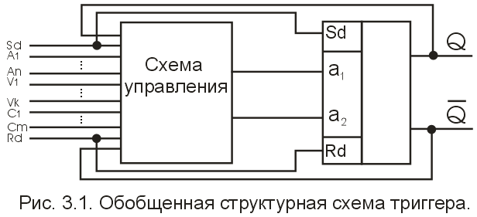

Рис. 1 Обобщенная структурная схема триггера

Схема триггера состоит из элемента памяти (как правило, собственно триггера с двумя устойчивыми состояниями) и схемы управления с рядом входов .



Схема управления преобразует поступающую на её входы информацию в одну из комбинаций сигналов 00,01,10,11 действующих непосредственно на входы собственно триггера. Входы , на которые поступает записываемая информация, называют информационными или логическими. Кроме логических схема триггера может иметь тактовые входы или входы синхронизации (), разрешающие (управляющие) входы , а также входы Sd, Rd непосредственной установки триггера – установочные входы. Следует подчеркнуть, что всё многообразие применяемых триггеров определяется организацией схемы управления, которая сама может содержать дополнительные элементы памяти, и её связями с выходами триггера Q и .



Возможны и более простые схемы триггерных устройств, например такие, в которых отсутствуют разрешающие V или тактовые входы C, исключено устройство управления либо отсутствуют связи с выходов Q и на входы устройства управления.



Цифровая схема, содержащая триггеры, называется последовательностной схемой, поскольку значение сигнала на её выходе в какой-то момент времени зависит не только от сигналов, имеющихся на входе схемы в этот момент времени, но так же и от предшествовавшей последовательности значений сигналов, которые были на её входе ранее. Другими словами, последовательностная схема обладает памятью (memory) по отношению к событиям происходившим ранее.

Классификация триггерных устройств приведена на рис. 2.

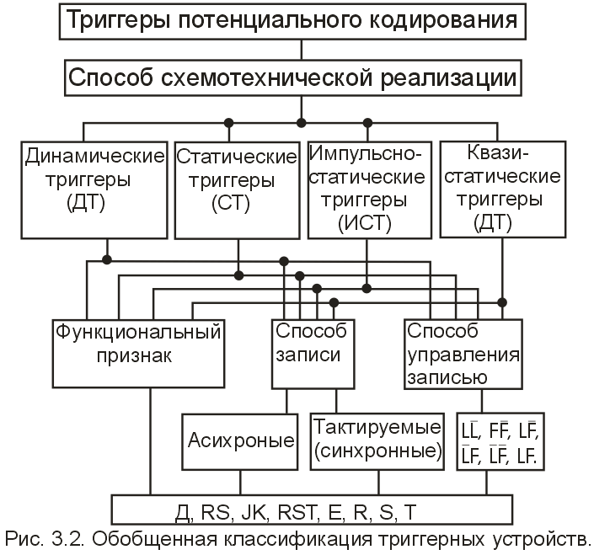

Рис. 2 Обобщенная классификация триггерных устройств

В основу классификации положены следующие признаки:

* способ схемной реализации;
* функциональный признак;
* способ записи информации в триггер;
* способ управления записью информации.

Способ схемной реализации.

Согласно этому признаку учитываются следующие основные особенности триггерных устройств:

* тип используемого элемента памяти (статический, динамический или оба одновременно);
* вид управляющего сигнала, с которым может работать триггер (импульсный, т.е. сигнал ограниченной длительности; потенциальный, т.е. сигнал неограниченной длительности, либо тот и другой);
* наличие или отсутствие в структурной схеме узлов, преобразующих потенциальные входные сигналы в импульсные. В соответствии с эти признаком все триггеры подразделяются на статические, импульсно-статические, динамические, квазистатические.

Функциональный признак — предполагает деление триггеров по виду характеристического уравнения, описывающего их поведение (функционирование). Это уравнение в общем случае записывается в виде



и отражает состояние выхода триггера в момент () в зависимости от комбинации сигналов, действующих на входах триггера , и его состояния в момент . Другими словами, характеристическое уравнение описывает реакцию триггера на комбинацию сигналов, поданных на его входы в момент , предшествующий моменту . В соответствии с функциональным признаком различают триггеры RS, D, JK, T, E, RST, R, S и других типов, т.е. по функциональному признаку присваивается название триггеру. Причем название триггера обычно дается по обозначению его информационных входов, которым вместо символов , на обобщенной структурной схеме рис. 3.1. присваиваются символы R, S, J, K, T и т.д., которые обозначают:



-S (Set — установка) — вход для раздельной установки триггера в стоянии “1”();



-R (Reset — сброс) — вход для разделительной установки триггера в состоянии “0”();



-T (Toggle — релаксатор(переключатель)) — счетный вход триггера;

-J (Jerk – внезапное включение) — вход для раздельной установки триггера в состояние “1” в универсальном JK-триггере;

-K (Kill – внезапное отключение ) — вход для раздельной установки триггера в состояние “0” в универсальном JK-триггере;

-D (Delay – задержка, Drive – передача ) — информационный вход для установки триггера в состояние “0” или “1”;

-V (Valve – клапан, вентиль) — управляющий (разрешающий) вход для разрешения приема либо информационных, либо тактовых сигналов;

-тактовый вход С (Clock — первичный источник сигналов синхронизации) — разрешает схеме управления запись информации в триггер.

Таким образом, по способу организации логических связей различают триггеры с раздельной установкой состояний “0” и “1” (RS-триггеры); со счетным входом (Т-триггеры); универсальные с раздельной установкой состояний “0” и “1” (JK-триггеры); с приемом информации по одному входу (D-триггеры); универсальные с управляемым приемом информации по одному входу (DV-триггеры); комбинированные (например, RST-, JKRS-,DRS-триггеры и т.п.). В некоторых случаях триггеры обозначаются одной буквой и имеют два и более информационных входа (например, триггер Е-типа).

Способы записи информации в триггер

В соответствии с этим признаком триггеры классифицируют по времени обновления информации с учетом её привязки к тактовой (синхронизирующей) частоте, действующей в устройстве. По этому признаку триггеры подразделяются на асинхронные и синхронные (тактируемые).

К асинхронным относятся триггеры, которые имеют только информационные входы. Запись информации в такие триггеры осуществляется асинхронно, т.е. в произвольные моменты времени относительно частоты синхронизирующих импульсов, а именно в момент поступления управляющих сигналов на информационные входы.

В отличие от асинхронных синхронные триггеры, кроме информационных, имеют дополнительные синхронизирующие (тактирующие) входы С. Запись информации в такие триггеры осуществляется только в момент действия тактирующего импульса (ТИ) на входе С.

В свою очередь синхронные триггеры подразделяются на триггеры однотактного и многотактного действия. Многотактные (n-тактные, n=2,3,4,…) триггеры характеризуются тем, что запись информации в триггер завершается с поступлением n-го тактирующего импульса.

Способ управления записью информации в триггер.

В ряду классификационных признаков этот признак следует считать важнейшим, так как он позволяет учесть основные моменты в работе триггера, а именно:

* какие части сигнала (фронты, уровни, их комбинации) используются для записи информации в схему управления;
* реакцию триггера на смену информации в процессе её записи;
* момент времени, когда записываемая информация появляется (фиксируется) на выходах триггера.

Можно выделить две группы триггеров, различаемых по способам управления записью информации:

* триггеры у которых прием и фиксация информации совмещены во времени;
* триггеры у которых прием и фиксация информации разнесены во времени.

К первой группе триггеров относятся триггеры, у которых для приема и фиксации информации используется только один фрагмент сигнала: уровень либо фронт. Обозначим уровни символами и (от слова Level – уровень), а фронты символами и (от слова Front – фронт) (рис. 3.).

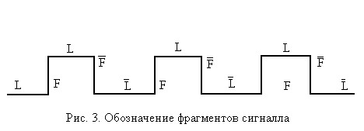

В соответствии с принятыми обозначениями триггеры, принимающие и фиксирующие информацию по уровням и фронтам, называются триггерами L- и F-типов (видов).

Ко второй группе относятся триггеры, у которых для приема и фиксации информации используются как минимум две части сигнала, например уровень и срез, уровень и фронт, фронт и срез и т.д. Такие триггеры будем обозначать двумя символами (первый указывает на интервал приема, а второй – на момент фиксации), например триггер -типа, принимающий информацию по уровню L с фиксацией на выходах по фронту (фронт 10). Возможны и другие разновидности триггеров этой группы, например -типа, принимающий информацию в схему управления по уровню (уровень 0) с фиксацией на выходе по фронту F (01) и т.д.



Объединив все классификационные признаки, получим обобщенное (символьное) обозначение (запись) триггера, позволяющее судить не только о выполняемой триггером функции, но и алгоритме его работы.

Приведем примеры такого символьного обозначения триггеров на примере статических триггеров RS-,D- и JK-типов:

тактируемый RS-триггер вида L, переключаемый по входам R и S сигналами высокого уровня (уровень L на рис. 3.3.).



Учитывая, что по входам R и S триггер управляется потенциальными сигналами уровня L, тот же триггер можно записать иначе:

записи равноценны.



тактируемый RS-триггер вида , управляемый по входам R и S сигналами низкого уровня (уровня). Этот же триггер можно записать иначе: .



тактируемый RS-триггер вида F, принимающий и фиксирующий информацию по фронту F (т.е. в течение небольшого интервала времени практически совпадающего с длительностью фронта).



тактируемый RS-триггер вида , принимающий информацию по уровню L с фиксацией на выходе по фронту .



тактируемый JK-триггер вида , управляемый по входам JK сигналами с уровнем логического 0.



тактируемый D-триггер вида .



асинхронный RS-триггер вида L.



асинхронный RS-триггер вида .



асинхронный RS-триггер вида F.



асинхронный RS-триггер вида .



RS-триггер RS-типа без указания классификационных признаков, учитывающих способ управления и записи (аналогично JK, D и других типов).

CRS-тактируемый RS-триггер без указания классификации признаков, учитывающих способ управления записью (аналогично CD, CJK и других типов).

R-S — асинхронный RS-триггер без указания способа управления.

Говоря об индексной классификации следует подчеркнуть, что её введение позволяет существенно упростить процедуру выбора и эффективного применения триггерных устройств, поскольку такая классификация позволяет по существу не только знать алгоритм работы триггера, но и представлять себе его выходную диаграмму, не знакомясь с его принципиальной схемой. Последнее является важным моментом в схемотехнике триггерных устройств, поскольку известно, что триггеры одного функционального типа, но различных по способам управления записью информации, имеют различные выходные диаграммы при идентичной входной.

**Требования и параметры, характеризующие триггерные**

**устройства**

Триггер, как и любое другое электронное устройство, характеризуется рядом параметров и требований, предъявляемых к нему. Всю совокупность этих параметров и требований можно разбить на две группы: функциональные и схемотехнические. К функциональным будем относить те требования и параметры, которым должен удовлетворять триггер при его конкретном применении. К их числу можно отнести:

* функциональный тип триггера;
* способ записи информации в триггер;
* способ управления записью информации в триггер;
* вид переходного состояния триггера;
* число тактирующих, информационных, разрешающих и установочных входов;
* эквивалент нагрузки триггера по тактовому входу ;



* нагрузочную способность триггера по выходу ;



* быстродействие триггера;
* функциональную надежность триггера;

К схемотехническим будем относить параметры, которые являются зависимыми от схемного решения триггера при условии выполнения последним всех функциональных требований и параметров. К ним можно отнести:

* число корпусов ИМС или аппаратурные затраты (Азт);
* потребляемая мощность.

Функциональный тип триггера.

Предполагается выбор готового или разработка нового триггера, характеристическое уравнение которого должно удовлетворять необходимым требованиям по логике действия. Следует отметить, что в некоторых случаях одна и та же логическая функция может выполняться триггерами различного типа, например функцию счетного триггера (триггер Т-типа) могут выполнять триггеры ,,, и других типов.



Способы записи информации в триггер.

Предполагается выбор асинхронного или тактируемого варианта триггера. При этом учитывается, в каком режиме он может работать. Например, выбирается асинхронный триггер, работающий в синхронном режиме или наоборот.

Способы управления записью информации

Предполагается выбор одного из типов триггеров и др., который требуется по логике работы в конкретном случае.



Вид переходного состояния триггера.

Триггеры, имеющие парафазные выходы и , при своем переключении могут кратковременно находиться либо в состоянии , либо . Длительность такого состояния, которое определяется переходными (регенеративнымиционными) процессами в триггере, весьма незначительна и зависит от его элементной базы. Однако учет такого состояния в некоторых случаях оказывается важным, особенно при проектировании схем распределителей и сдвигающих регистров.



Число установочных, информационных, синхронизирующих и разрешающих входов.

Триггер всегда выполняется с определенным числом перечисленных входов, которое определяется конкретным его применением. В общем случае триггер может содержать либо весь перечень входов, приведенный на рис. 1., либо в простейшем случае только один или два информационных входа.

При включении питания на какое-либо устройство часто требуется, чтобы все либо часть его триггеров находились в определенном состоянии. Это достигается подачей импульсных сигналов, вырабатываемых специальными схемами, на установочные виды триггера, называемые входами непосредственной установки Sd, Rd. Кроме установочных триггер может иметь разрешающие входы (см. рис. 1.), которые позволяют заносить информацию в триггер только при наличии на нём разрешающего сигнала. При отсутствии такого сигнала триггер не воспринимает входную информацию. Отсюда следует, что по логике работы разрешающие входы аналогичны тактовым входом С и, как правило, могут их заменить. (Назначение синхронизирующих и информационных входов рассмотрено раньше)

Эквивалент нагрузки триггера по тактовому входу.



Этот параметр показывает, какое число триггеров со стороны тактового входа С может быть подключено к типовому элементу без нарушения его работоспособности. Учет этого параметра особенно важен при проектировании сдвигающих регистров и пересчетных устройств. Для триггеров, выполненных на типовых ЛЭ, параметр определяется числом связей Sc тактового входа С с остальными элементами триггера.



Нагрузочная способность триггера по выходу .



В реальных устройствах выходы триггера нагружены, т.е. подключены к входам других ЛЭ. Число таких элементов (нагрузок) всегда известно и не может превышать определенного числа , называемого нагрузочной способностью триггера. Параметр показывает какое число элементов можно подключить к выходу триггера, не вызывая отклонения выходных напряжений от установленных логических уровней. Этот параметр зависит от нагрузочной способности элементов , числа связей выхода триггера Q с остальными элементами триггера и при выполнении его на типовых ЛЭ определяется из выражения



, где — число связей выходного плеча триггера.



Быстродействие триггера оценивается максимальной частотой следования входных сигналов , при которой триггер полностью выполняет свои функции. Максимальная частота зависит от задержек выполнения логических операций элементами триггера. В общем случае любого триггера можно рассчитать по формуле:



,



где — минимальная длительность сигнала (информационного или тактирующего), при которой не нарушается работа триггера;



— минимальная длительность паузы между сигналами записи информации, обеспечивающая нормальную работу триггера.



Иногда параметр оценивается через параметр  — минимальный временной интервал между двумя переключающими импульсами или разрешающее время триггера.



Требование функциональной надежности.

Это требование предполагает схемную реализацию триггера, в котором отсутствуют опасные состязания. В логических элементах с памятью, т.е. в схемах с обратными связями, под воздействием входных сигналов могут изменить состояния сразу несколько элементов памяти. В этих случаях говорят, что в схеме существуют состязания сигналов обратных связей или просто – состязания сигналов. Если под воздействием входного сигнала схема из одного состояния может перейти в различные состояния в зависимости от задержек в элементах схемы, то в этом случае состязания называются критическими или опасными. Считается, что схема функционально надежна, если она свободна от опасных состязаний. При их наличии функциональную надежность оценивают с помощью параметра , именуемого относительной длинной состязающихся цепей. Доказано, что для некоторых видов состязаний триггер функционально надежен, если выполняется условие



,



Где , — число элементов в состязающихся цепях;



и — временной разброс задержек выполнения логической операции элементами.



Аппаратурные затраты Азт.

Этот параметр позволяет оценить суммарные затраты по числу корпусов ИМС, пользуясь формулой

,



Где — число корпусов ИМС i-го типа.



При определении потребляемой мощности триггера следует иметь ввиду:

а) Число логических элементов в триггере .



Этот параметр, который определяется суммарным числом ЛЭ в триггере, относится к разряду важнейших, так как позволяет оценить мощностные затраты триггера.

Учитывая, что в двоичных триггерах, как правило, число элементов, находящихся в состоянии 0, примерно равно числу элементов, находящихся в состоянии 1, и само число элементов сравнительно невелико, мощность потребляемую триггером в статическом состоянии () , можно достаточно точно подсчитать по формуле



,



где — средняя мощность, потребляемая элементом;



мощность, потребляемая элементом в состоянии 0;



мощность, потребляемая элементом в состоянии 1.



б) Число переключаемых за период элементов .



Учет параметра при выборе оптимального варианта триггера необходим в том случае, когда триггер проектируется на элементах, потребляющих в момент переключения заметно большую мощность, чем в статическом состоянии. К последим можно отнести ТТЛ- и особенно КМОП- элементы.



Повышенный расход мощности в момент переключения является причиной не только увеличения средней мощности, потребляемой триггером, но и возникновения значительных импульсных помех в цепи питания. Поэтому уменьшение числа переключаемых элементов имеет важное значение для снижения как потребляемой мощности, так и уровня генерируемых помех. У традиционных, т.е. двоичных триггеров, особенно триггеров типов D, T, JK, и RS, в стадии переключения участвуют практически все элементы. Поэтому для таких триггеров параметр можно считать примерно равным числу его элементов, т.е. . По числу переключаемых за период элементов можно определить дополнительную мощность , потребляемую триггером в динамическом режиме:



,



где — дополнительный прирост потребляемой мощности элементом i-го типа за счет работы в динамическом режиме при переключении;



— число переключаемых за период элементов i-го типа;



i — число типов элементов, различаемых по потребляемой мощности.

В свою очередь, мощность ,



где - средняя динамическая мощность элемента i-го типа на рабочей частоте (определяется из технических условий на элемент);



- средняя статическая мощность элемента i-го типа.



Из сказанного следует, что с увеличением прироста динамической мощности, которая резко увеличивается с ростом частоты, должна увеличиваться и общая, т.е. динамическая, мощность , потребляемая триггером. В итоге с учетом параметра полная или динамическая мощность триггера будет определяться из выражения



.



Итак, потребляемая мощность и аппаратурные затраты являются характеристиками на основе которых проводится сравнение и выбор схемного решения триггера при условии выполнения им функциональных требований.

Триггер можно характеризовать и рядом дополнительных параметров, к которым можно отнести, например, число связей . Этот параметр характеризуется суммарными числом связей, которые необходимо выполнить между элементами, входящими в триггере:



,



где - число элементов i-го типа, различных по числу входов;



- число задействованных входов элемента i-го типа.



Таким образом, схемотехнические параметры являются именно теми параметрами, на основе которых производится выбор оптимального варианта триггера применительно к конкретному устройству.

**ЛИТЕРАТУРА**

1. Новиков Ю.В. Основы цифровой схемотехники. Базовые элементы и схемы. Методы проектирования. М.: Мир, 2001. - 379 с.

2. Новиков Ю.В., Скоробогатов П.К. Основы микропроцессорной техники. Курс лекций. М.: ИНТУИТ.РУ, 2003. - 440 с.

3. Пухальский Г.И., Новосельцева Т.Я. Цифровые устройства: Учеб. пособие для ВТУЗов. СПб.: Политехника, 2006. - 885 с.

4. Преснухин Л.Н., Воробьев Н.В., Шишкевич А.А. Расчет элементов цифровых устройств. М.: Высш. шк., 2001. - 526 с.

5. Букреев И.Н., Горячев В.И., Мансуров Б.М. Микроэлектронные схемы цифровых устройств. М.: Радио и связь, 2000. - 416 с.

6. Соломатин Н.М. Логические элементы ЭВМ. М.: Высш. шк., 2000. - 160 с.